Конкурс чтецов тема:
« Весной навеянные строки»
Здравствуйте ребята!
Здравствуйте друзья!
В день сегодня рада Вас увидеть я!
Рада я приветствовать дорогих гостей! С вами познакомиться хочу я поскорей.
Сегодня необычный день, сегодня мы проводим конкурс чтецов, который посвящаем Весне и называется он «Весной навеянные строки».
Весна – замечательное время года! Это пробуждение природы, это яркое солнышко , это звонкое щебетание птиц
Вот наступила весна! А это значит (ответы детей)
Да, это значит,что тает снег, бегут ручьи, звенит капель. А у нас сегодня будут звучать капельки звонкие стихов!
Стихи бывают разные
Хорошие, простые,
Стихи бывают грустные,
Бывают и смешные.
Ни один конкурс не обходится без жюри.
Поэтому разрешите представить наше жюри в составе:
1. психолог - Руденко Светлана Ивановна
2. методист – Огуенко Анастасия Петровна
3.физ. инструктор - Сафаралиева Руида Зиятхановна
И открывает наш конкурс 2 мл. группа А, Б, В, Г.и средняя гр. А
Весна: Ой, ребята, тише, тише, где-то здесь шаги я слышу.
Догадайтесь детвора, кто же к нам идет сюда?
Клоун цветик: ( под музыку выход)
Привет! Я тоже пришел на конкурс! У меня есть стишок
« Шел, шел по улице я и увидел большую рыжую кошку»
- Вот такое стихотворение я знаю.
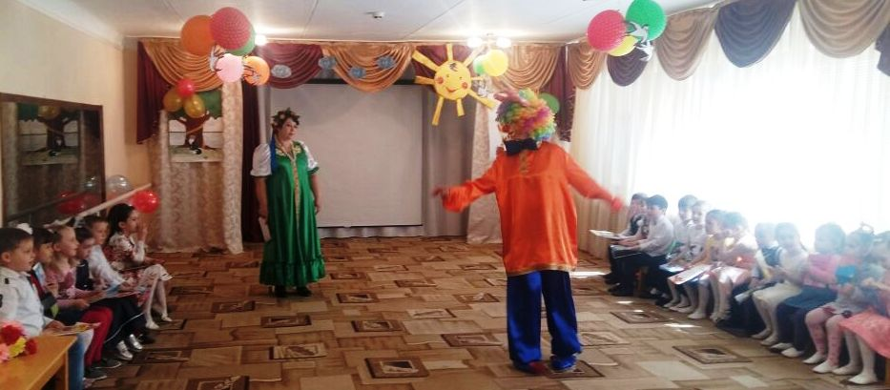
Весна: - Ребята, а это разве стихотворение , почему нет?
( ответы детей)
Клоун Цветик: Я пошутил! Слушайте: « Я поэт по кличке Цветик!
От меня вам всем приветик!
Весна: Цветик, ты конечно старалась! Но вот послушай, что могут рассказать наши дети.
Я листаю свой томик стихов,
За страницей мелькает страница
Я смотрю на детей, понимаю одно,
Что настало им время сразиться
Пожалуйста, старшие группы А, Б, В, Г и подготовительная группа А.
Кстати, Цветик, а ты знаешь, кто пишет стихи?
Цветик: Мне кажется, что это композиторы!
Весна: ( дети) – Нет!
Цветик: Ну, тогда – художники!
Весна: Нет
Цветик: Ну, подскажите, как их называют?
Весна: Поэты! Давайте, ребята, тоже будем сочинять стихи, как
поэты.
Цветик: Я начну, а вы продолжайте дружно хором отвечайте.
ОР-ОР-ОР – засмеялся (ПОМИДОР)
ЧОК-ЧОК-ЧОК – пляшет вкусный (КАБАЧОК)
ЦЫ-ЦЫ-ЦЫ – маршируют (ОГУРЦЫ)
УК-УК-УК – громко плачет горький ( ЛУК)
ОВЬ-ОВЬ-ОВЬ – в грядке прячется (морковь)
КА-КА-КА – выросла у деда (РЕПА)
А сейчас загадаю загадки
1.Рыхлый снег на солнце тает,
Ветерок в ветвях играет
Звонче птичьи голоса
Значит, к нам пришла весна (ВЕСНА)
2.Ручейки бегут быстрее, месяц
Воробей погоде рад,
Заглянул к нам (МАРТ)
3.Яростно река ревет
И разламывает лед
В домик свой скворец вернулся,
И в лесу медведь проснулся
В небе жаворонка трель
Кто же к нам пришел? (АПРЕЛЬ)
А сейчас поиграем в игру «Хлопни, топни»
Если вы услышите слова, которые относятся к весне , хлопните
в ладоши, а если вы услышите слова, относящие к зиме, топните ногой.
( скворец, санки, сосулька, снегопад, ручеек, валенки, ласточка, лужи, лыжи, капель, дождик, снеговик, подснежник )
Весенние гости не только птицы, отгадайте загадку:
Светит, сверкает, всех согревает (СОЛНЫШКО)
Звенит даль полей,
В белы цвет оделся сад,
Пчелы первые летят
Гром, грохочет. Угадай
Что, за месяц это? (МАЙ)
Май самый красивый месяц весны, кругом цветут цветы, в воздухе витает аромат цветущих садов.
Весна: Цветик, а ты знаешь, что стихи можно рассказывать движениями?
Дети давайте попробуем. Я буду читать стихотворение, а вы вместе со мной будете показывать движения то, о чем говорится в этом стихотворении
Стихотворение «Краски весны»
Снова нет ручьям покоя –
День и ночь журчат в кустах
(шагают на месте)
Ходит солнце золотое
В чистых – чистых небесах
(качают понятыми вверх руками из стороны в сторону)
Льет на все цветы вокруг
(руки опущены вниз, взмахи влево и вправо)
А сейчас поиграем в игры.
1. « ЛУЖИ»
2. «СОБЕРИ БУКЕТ»
Весна: Вот подошел к концу наш поэтический конкурс! Желаю вам, чтоб бы вы всегда дружили со стихами и читали их выразительно.
Клоун Цветик: Ладно, пора мне идти. Теперь я понял кто такие поэты, и как они сочиняют стихи. Попробую и я. А в следующем году обязательно приду и прочитаю свое стихотворение….. ДОСВИДАНИЕ!
(Клоун Цветик уходит)
Весна: Уважаемое жюри, я прошу Вас подвести итоги.
Подводят итоги, победителям вручают дипломы.
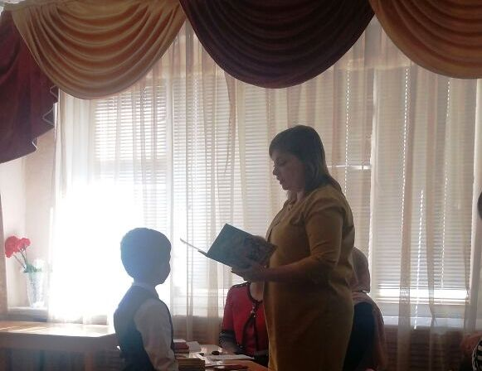

Весна: Спасибо вам, ребята, за то, что вы добром меня встречали, играли, стихами привечали. Всего вам самого доброго. ДО НОВЫХ ВСТРЕЧ!!!!
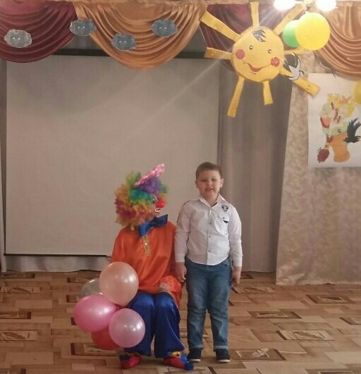

Муниципальное казенное дошкольное образовательное учреждение
«Центр развития ребенка – детский сад № 5 «Теремок»
Конкурс чтецов тема:
« Весной навеянные строки»
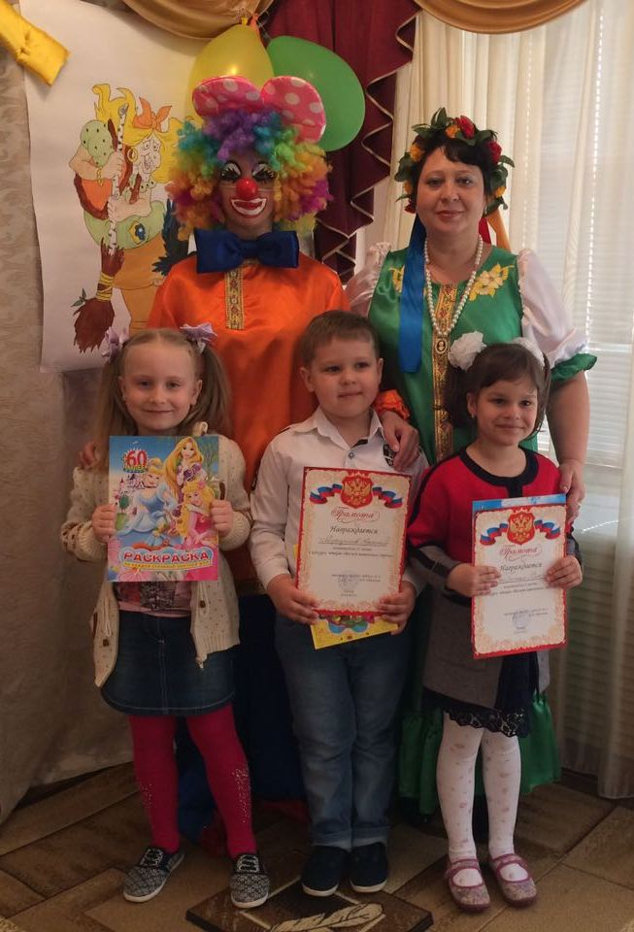
П.Д.О. театрального кружка
«Маленький актер»
Моргунова С.Г.
г. Кизляр 2017 г.

